Nafnið.is: Örnefnaskrár. Tímaverkefni
Vinnið saman 2-3 í hóp. Farið á nafnid.is og opnið Íslandskortið (hnappur hægra megin á forsíðunni sem heitir kort). Veljið stað að handahófi (eða sem þið þekkið sjálf) og opnið eina örnefnaskrá. Lesið skrána og leysið verkefnið.
- Hvað eru mörg örnefni nefnd í skránni?
- Hver er tenging heimildarmannsins við staðinn?
- Hvers konar staðir (eða hlutir) hafa örnefni? Eru það bara hús, tún og stærri svæði eða eru líka tré og hólar sem fá örnefni?
- Hvað segja örnefnin okkur um staðina/hlutina sem þau standa fyrir? T.d. um staðsetninguna, umhverfið, dýralífið... Er útskýring á örnefnunum í örnefnaskránum?
Prófið að leita að örnefnum á vefnum og skráið það sem ykkur þykir áhugaverðast
Þið getið t.d. prófað að leita að nafninu ykkar, heitum á erlendum löndum og borgum, dýraheitum o.fl.
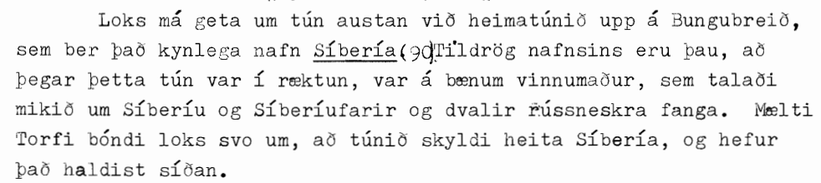

Örnefni | Hvað? | Hvar? | Skýring
Síbería | Tún | Húnavatnshreppi | Vinnumaður sem talar mikið um Síberíu

Gerðu þína eigin örnefnaskrá.
Hér er kort af fyrstu hæðinni í MH. Merkið inn örnefnin sem þið notið eða þekkið um staðina í skólanum. Skrifið númerin inn á kortið og örnefnin í listann fyrir neðan.
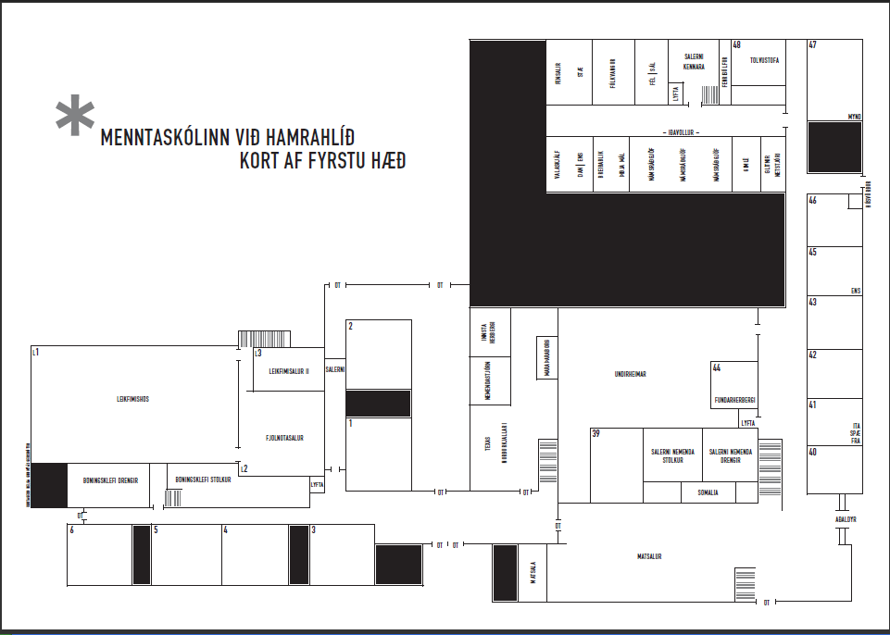

1 | 7 | 13
2 | 8 | 14
3 | 9 | 15
4 | 10 | 16
5 | 11 | 17
6 | 12 | 18

